**第五单元测试卷（一）**

一、填空题。

1.我们常用的统计图有(　　)统计图、(　　)统计图和(　　)统计图,其中(　　)统计图既能表示各种数量的多少,又能清楚地表示数量增减变化情况;(　　)统计图能清楚地表示各部分数量与总数之间的关系。

2.东街小学学生书屋共有3600册图书,各类图书情况统计如下图。

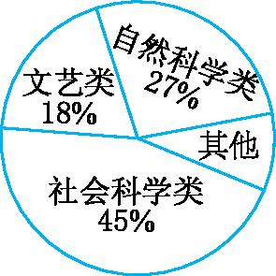

(1)其他类图书占图书总数的(　　)。

(2)(　　　　)类图书最多,占图书总数的(　　);(　　)类图书最少,占图书总数的(　　)。

(3)文艺类图书有(　　)册。

二、判断题。(对的画“√”,错的画“✕”)

1.把每班做好事的件数制成条形统计图较合适。 (　　)

2.扇形统计图能明显地反映数量的增减变化情况。 (　　)

3.折线统计图能清楚地看出各部分同整体之间的关系。 (　　)

三、选择题。(把正确答案的序号填在括号里)

1.五(2)班四个小组比赛谁收集的废品多,可选用(　　)统计图。

A.折线　　　 B.条形　　　 C.扇形

2.要清楚地反映运动过程中脉搏的变化情况,一般选用(　　)统计图。

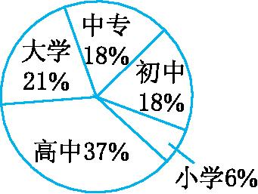A.扇形　　 　B.条形　　　 C.折线

3.右图是某工厂职工的文化程度扇形统计图。在该工厂职工中,哪两种文化程度的职工人数相等?(　　)

A.大学和中专 　B.大学和高中 C.中专和初中

4.要表示出某工厂近几年的生产状况,用(　　)统计图比较合适。

A.条形 B.折线　　　 C.扇形

四、笑笑调查了本地区4月每天的天气情况,并统计了晴天、多云、阴天、雨天等各种天气的天数,制成了如下统计图。

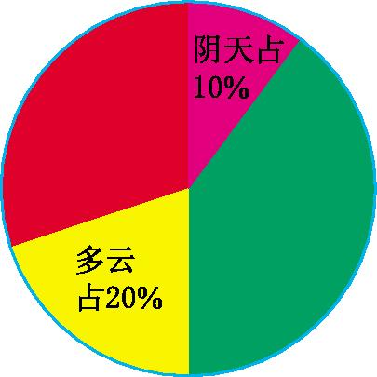

1.雨天的天数正好等于多云、阴天天数的总和,那么这个地区4月的雨天有多少天?

2.晴天的天数占这个月总天数的百分之几?是多少天?

五、观察下图,并回答下面的问题。

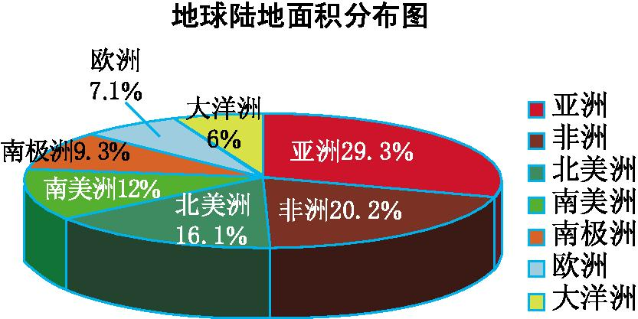

1.全世界共有几大洲?哪个洲面积最大?

2.哪两个洲的面积之和最接近地球陆地总面积的一半?

3.图中各个扇形分别代表什么?所有百分比之和是多少?

六、下表为某市两个商场2010~2013年营业额情况统计表。

|  |  |  |  |  |
| --- | --- | --- | --- | --- |
| 年份营业额/万元名称 | 2010 | 2011 | 2012 | 2013 |
| 万福商场 | 45 | 55 | 50 | 60 |
| 东方商场 | 35 | 40 | 65 | 80 |

1.根据上面的数据,请你制成复式折线统计图。

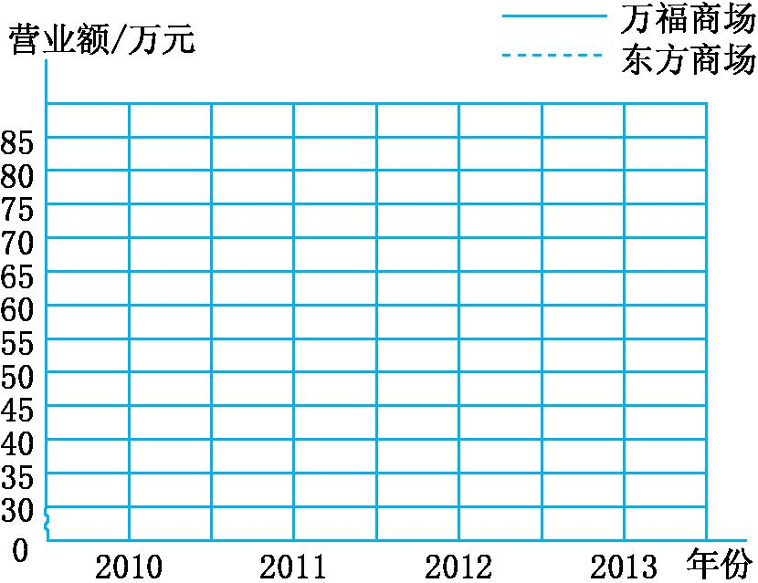

2.看图回答问题。

(1)万福商场在(　　)年营业额最多,在(　　)年营业额最少。

(2)东方商场在(　　)年营业额最多,在(　　)年营业额增长最快。

(3)从图中你还知道哪些信息?

七、读下面六(1)班男同学身高情况统计表,完成下面的问题。

|  |  |  |  |  |  |
| --- | --- | --- | --- | --- | --- |
| 学号 | 身高/cm | 学号 | 身高/cm | 学号 | 身高/cm |
| 1 | 135 | 7 | 141 | 13 | 141 |
| 2 | 151 | 8 | 142 | 14 | 146 |
| 3 | 138 | 9 | 140 | 15 | 139 |
| 4 | 136 | 10 | 147 | 16 | 152 |
| 5 | 150 | 11 | 136 | 17 | 137 |
| 6 | 133 | 12 | 145 | 18 | 144 |

1.用你自己喜欢的方法统计。

六(1)班男同学身高情况统计表

|  |  |  |  |  |  |  |
| --- | --- | --- | --- | --- | --- | --- |
| 身高/cm | 135以下 | 135~139 | 140~144 | 145~149 | 149以上 | 合计 |
| 人数 |  |  |  |  |  |  |

2.把上面的统计结果用统计图表示出来。

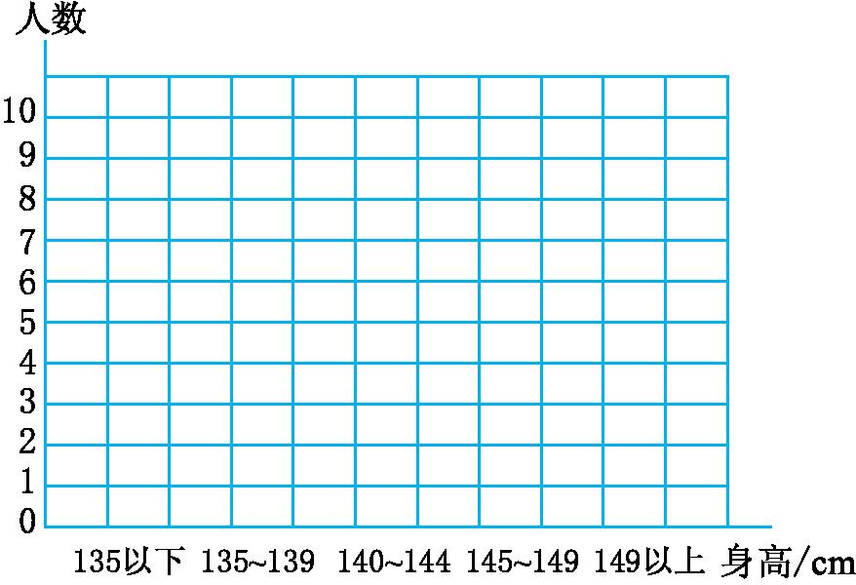

3.六(1)班男同学在哪个身高段的人数最多?身高超过144厘米的有几人?

八、下面是航模小组制作的两架模型飞机在一次飞行中飞行时间和高度的记录。

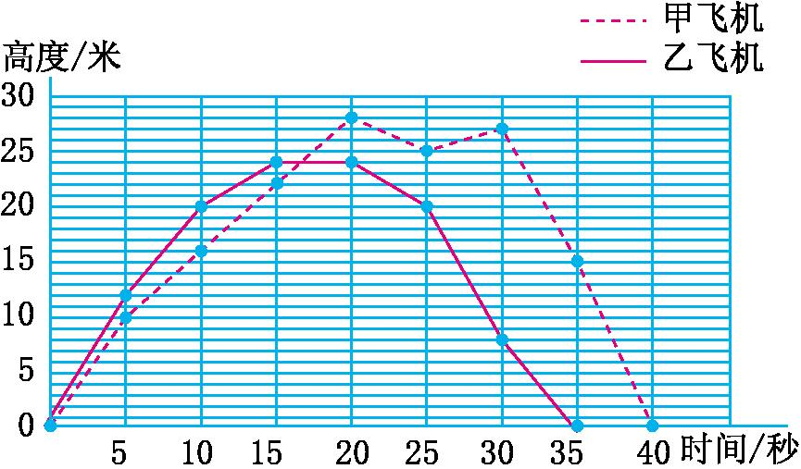

1. 乙飞机飞行了(　　)秒,比甲飞机少飞行了(　　)秒。

2. 从图上看,起飞后第(　　)秒两架飞机的高度相差2米,起飞后第(　　)秒两架飞机的高度相差最大。

3. 从起飞后第15秒至第20秒,甲飞机的飞行状态是(　　　　),乙飞机的飞行状态是(　　　　)。

第五单元测试卷（一）答案

一、1.条形　扇形　折线　折线　扇形

2.(1)10%　(2)社会科学　 45%　其他　10%　(3)648

二、1.√　2.✕　3.✕

三、1.B　2.C　3.C　4.B

四、1.30×(20%+10%)=9(天)

2.1-20%-10%-(20%+10%)=40%

30×40%=12(天)

五、1.七　亚洲

2.亚洲和非洲

3.分别代表七大洲的面积是地球陆地总面积的百分之几　百分比之和是1

六、1.略

2.(1)2013　2010　(2)2013　2012

(3)东方商场的营业额比万福商场的营业额增长得快。

七、1.1　6　5　3　3　18

2.略

3.135~139厘米　3+3=6(人)

八、1.35　5　2.5和15　30

3.爬升　平稳飞行